ACTA APROBADA
SESIÓN ORDINARIA No. 3105
FECHA: Jueves 07 de febrero de 2019
HORA: 8:30 a.m.
LUGAR: CAMPUS TECNOLÓGICO LOCAL SAN CARLOS
PRESENTES
Dr. Julio Calvo Alvarado Rector y Presidente Consejo Institucional
Ing. Luis Alexander Calvo Valverde Representante Docente
Dr. Luis Gerardo Meza Cascante Representante Docente
M.S.O. Miriam Brenes Cerdas Representante Docente
M.Sc. María Estrada Sánchez Representante Docente
M.Sc. Ana Rosa Ruiz Fernández Representante Administrativa
M.A.E. Nelson Ortega Jiménez Representante Administrativo
Sr. Nicolás Feoli Chacón Representante Estudiantil
Sr. Roy Barrantes Rivera Representante Estudiantil
Sr. Carlos Mario Boschini Castillo Representante Estudiantil
Dr. Freddy Araya Rodríguez Representante Campus Tecnológicos y Centros Académicos
Ing. Carlos Roberto Acuña Esquivel Representante de Egresados
AUSENTES:
M.A.E. Ana Damaris Quesada Murillo Directora Ejecutiva, Secretaría Consejo Institucional
Lic. Isidro Álvarez Salazar Auditor Interno
ÍNDICE
PÁGINA
ASUNTOS DE TRÁMITE
ARTÍCULO 1. Aprobación de Agenda  ARTÍCULO 2. Aprobación del Acta No. 3104  ARTÍCULO 3. Informe de Correspondencia (documento anexo)  ARTÍCULO 4. Seguimiento de Ejecución de acuerdos de los meses de diciembre 2018 y enero 2019  ARTÍCULO 5. Informe de Rectoría  ARTÍCULO 6. Propuestas de Comisiones  ARTÍCULO 7. Propuestas de Miembros del Consejo Institucional  ARTÍCULO 8. Informe de Labores de la Comisión de Planificación y Administración, correspondiente al II Semestre 2018 | 2  3  3  9  10  12  12  12
ASUNTOS DE FONDO
ARTÍCULO 9. Pronunciamiento del Consejo Institucional de sobre el acuerdo del Consejo Nacional de Rectores, solicitud de criterio del documento “Vinculación del Laboratorio PRIAS-CeNAT en el monitoreo de cambio de uso de paisajes productivos(MOCUPP) cultivo de piña”. (A cargo de la Presidencia)  ARTÍCULO 10. Pronunciamiento del Consejo Institucional del Proyecto de Ley para combatir la contaminación por plástico y proteger el Ambiente”, Expediente No. 20.985. (A cargo de la Presidencia)  ARTÍCULO 11. Creación del Programa de Investigación en Materiales Avanzados y Aplicaciones (PIMAA) y Eliminación del Programa de Investigación en Nanotecnología, adscritos a la Vicerrectoría de Investigación y Extensión. (A cargo de la Comisión de Asuntos Académicos y Estudiantiles) | 16  19  21
ASUNTOS VARIOS
ARTÍCULO 12. Agenda para sesiones del Consejo Institucional, en Campus Tecnológicos y Sedes  ARTÍCULO 13. Sesión de trabajo para conocer informe sobre recorte presupuestario | 29  29

El señor Julio Calvo Alvarado, quien preside, inicia la sesión a las 8:03 a.m. de la mañana, con la presencia de la M.Sc. Ana Rosa Ruiz Fernández, M.Sc. María Estrada Sánchez, M.A.E. Nelson Ortega Jiménez, Dr. Luis Gerardo Meza Cascante, M.S.O. Miriam Brenes Cerdas, Ing. Carlos Roberto Acuña Esquivel y Dr. Freddy Araya Rodríguez.
La señora Ana Damaris Quesada, se encuentra incapacitada.
El señor Isidro Álvarez justifica la ausencia debido la carga de trabajo que se está atendiendo en esta Auditoría.
CAPÍTULO DE AGENDA
ARTÍCULO 1. Aprobación de la Agenda
El señor Julio Calvo somete a votación la agenda del día y se obtiene el siguiente resultado: 8 votos a favor, 0 en contra.
Por lo tanto, la agenda se aprueba de la siguiente manera

Asistencia

Aprobación de Agenda

Aprobación del Acta No. 3104

Informe de Correspondencia (documento anexo)

Seguimiento de Ejecución de acuerdos de los meses de diciembre 2018 y enero 2019

Informes de Rectoría

Propuestas de Comisiones

Propuestas de miembros del Consejo Institucional

Informe de Labores de la Comisión de Planificación y Administración, correspondiente al II Semestre 2018

ASUNTOS DE FONDO

Pronunciamiento del Consejo Institucional de sobre el acuerdo del Consejo Nacional de Rectores, solicitud de criterio del documento “Vinculación del Laboratorio PRIAS-CeNAT en el monitoreo de cambio de uso de paisajes productivos(MOCUPP) cultivo de piña”. (A cargo de la Presidencia)

Pronunciamiento del Consejo Institucional del Proyecto de Ley para combatir la contaminación por plástico y proteger el Ambiente”, Expediente No. 20.985. (A cargo de la Presidencia)

Creación del Programa de Investigación en Materiales Avanzados y Aplicaciones (PIMAA) y Eliminación del Programa de Investigación en Nanotecnología, adscritos a la Vicerrectoría de Investigación y Extensión. (A cargo de la Comisión de Asuntos Académicos y Estudiantiles)
ASUNTOS VARIOS

Varios
La discusión de este punto consta en el archivo digital de la Sesión No. 3105.
NOTA: Se presenta a la Sesión el señor Luis Alexander Calvo, a las 8:05 a.m.
ARTÍCULO 2. Aprobación del Acta No. 3104
El señor Julio Calvo, somete a votación el Acta No. 3104 y se obtiene el siguiente resultado: 9 votos a favor, 0 en contra y se incorporan las modificaciones externadas por los(as) miembros del Consejo Institucional.
La discusión de este punto consta en el archivo digital de la Sesión No. 3105.
NOTA: Se presentan a la Sesión los señores Carlos Mario Boschini, Nicolás Feoli y Roy Barrantes, a las 8:07 a.m.

CAPITULO DE CORRESPONDENCIA
ARTÍCULO 3. Informe de Correspondencia (documento anexo)

La señora Ana Ruth Solano da a conocer la correspondencia recibida por la Secretaría del Consejo Institucional, la cual incluye:

Correspondencia remitida con copia al Presidente del Consejo Institucional
- CNR-12-2019 Memorando con fecha de recibido 28 de enero de 2019, suscrito por el Señor Eduardo Sibaja Arias, Director OPES dirigido al Dr. Julio Calvo Alvarado, Presidente del Consejo Institucional, en el cual remite el acuerdo tomado por el Consejo Nacional de Rectores en la Sesión No. 2-2019, y que dice: “A. Reiterar el apoyo del CONARE para la realización de la V Conferencia Latinoamericana de Saneamiento (Latinosan), la cual se llevará a cabo del 1 al 3 de abril de 2019, B. Solicitar que se declare este evento de interés institucional por parte de los demás Consejos Universitarios e Institucional, de igual manera que la Universidad Nacional”. (SCI-0037-01-19)
Se toma nota. Se informa al pleno. Se pasa a la Rectoría
- ASESORÍA LEGAL-014-2019 Memorando con fecha de recibido 30 de enero de 2019, suscrito por la M.Sc. Grettel Ortíz Álvarez, Directora Asesoria Legal, dirigido al Dr. Julio Calvo Alvarado, Presidente Consejo Institucional por medio del cual remite pronunciamiento, solicitado por CONARE, de las consecuencias socioambientales de la agroindustria de la piña. Aportar el trabajo adicional del Laboratorio Prias-Cenat en el monitoreo de cambio de uso de Pasajes Productivos (MOCUPP) Cultivo de Piña. (SCI-0042-01-19)
Se toma nota. Punto de Agenda.
- AUDI-SIR-001-2019, Memorando con fecha de recibido 30 de enero de 2019, suscrito por el Lic. Isidro Álvarez Salazar, Auditor Interno, dirigido al Dr. Julio Calvo Alvarado, Presidente Consejo Institucional, con copia a la MSc. Ana Rosa Ruiz Fernández, Coordinadora Comisión de Planificación y Administración, mediante el atiende los acuerdos del Consejo Institucional de las Sesiones 3099, Artículo 13, del 28 de noviembre de 2018. Aprobación del Plan Remedial Integral, en las áreas cubiertas por las Auditorías Externas 2015, 2016 y 2017 y el acuerdo de la Sesión 3100, Artículo 8, del 05 de diciembre de 2018. Modificación del acuerdo Sesión 3099. Plan integral que atiende los hallazgos y recomendaciones de las Auditorías Externas a los Estados Financieros y Liquidación Presupuestaria de los años 2015, 2016 y 2017, para incorporar el detalle de las acciones del Plan Remedial de Auditoría Externa a Liquidación Presupuestaria 2017. (SCI-0061-01-19)
Se toma nota en el Seguimiento de acuerdos.

Correspondencia remitida al Consejo Institucional
- SIN REFERENCIA POSTULACIÓN-2019, Memorando con fecha de recibido 28 de enero 2019, suscrito por el Ing. Diógenes Alvarez Solórzano. M.B.A. dirigido a Señores del Consejo Institucional, en el cual expresa su interés para llenar una vacante titular de un representante académico en el Comité Institucional para el Reconocimiento y Equiparación de Títulos y Grados (CIRE). (SCI-0036-01-19)
Se toma nota. Futuro punto de agenda.
- SIN REFERENCIA POSTULACIÓN-2019, Memorando con fecha de recibido 29 de enero 2019, suscrito por el MSc. Luis Javier Chavarría Sánchez, Profesor Administración de Tecnologías de Información, dirigido a Señores del Consejo Institucional, en el cual expresa su interés para llenar una vacante titular de un representante académico en el Comité Institucional para el Reconocimiento y Equiparación de Títulos y Grados (CIRE). (SCI-0041-01-19)
Se toma nota. Futuro punto de Agenda.
- SIN REFERENCIA POSTULACIÓN-2019, Currículo con fecha de recibido 30 de enero 2019, suscrito por el Dr. Fabián Echeverría Beirute, Profesor Investigador Escuela de Agronomía, dirigido a Señores del Consejo Institucional, en el cual expresa su interés para llenar una vacante titular de un representante académico en el Comité Institucional para el Reconocimiento y Equiparación de Títulos y Grados (CIRE). (SCI-0043-01-19)
Se toma nota. Futuro punto de Agenda.
- DFOE-EC-0067-2019, Memorando con fecha de recibido 02 de febrero de 2019, suscrito por Lic. Roberto Jaikel Saborío, MSc. Gerente de Área de Fiscalización de Servicios Económicos, Contraloría General de la República, dirigido a Miembros del Órgano de Dirección, por medio del cual solicita información sobre la gestión del Órgano de Dirección en el Gobierno Corporativo de su entidad pública. (SCI-0064-02-19)
Se toma nota. Punto visto reunión de trabajo del C.I. miércoles 6 de febrero.
- SIN REFERENCIA POSTULACIÓN-2019, Currículo con fecha de recibido 02 de febrero 2019, suscrito por la Profesora Ana Kennedy Russell, Escuela de Ciencias del Lenguaje, dirigido a Señores del Consejo Institucional, en el cual expresa su interés para llenar una vacante titular de un representante académico en el Comité Institucional para el Reconocimiento y Equiparación de Títulos y Grados (CIRE). (SCI-0066-02-19)
Se toma nota. Futuro punto de Agenda.

Correspondencia remitida con copia Consejo Institucional
- AUDI-AD-002-2019, Memorando con fecha de recibido 29 de enero 2019, suscrito por el Lic. Isidro Álvarez Salazar, Auditor Interno, Auditoría Interna, dirigido al Dr. Julio Calvo Alvarado, Rector, con copia a Miembros del Consejo Institucional, en el cual remite Advertencia sobre la importancia de analizar desde el ámbito jurídico, las implicaciones de la Ley No. 9635, Fortalecimiento de las Financias Públicas. . (SCI-0039-01-19)
Se toma nota. Se traslada a la Comisión de Planificación y Administración.
- SCI-020-2019, Memorando con fecha de recibido 29 de enero de 2019, suscrito por la MSc. Ana Rosa Ruiz Fernández, Coordinadora Comisión de Planificación y Administración, dirigido al Dr. Julio Calvo Alvarado, Rector, con copia al Consejo Institucional, mediante el cual se solicita información sobre nombramiento de la Coordinación de la Unidad Especializada de Control Interno. (SCI-0040-01-19).
Se toma nota.
- CI-021-2019, Memorando con fecha de recibido 30 de enero de 2019, suscrito por el Dr. Julio Calvo Alvarado, Presidente del Consejo Institucional, dirigido, a la Máster María Estrada Sánchez, Coordinadora Comisión de Asuntos Académicos y Estudiantiles, con copia al Consejo Institucional, en el cual para lo pertinente se traslada correspondencia de la Sesión Ordinaria No 3104, Artículo 3, incisos 4 y 5 30, del 30 de enero del 2019 (SCI-0044-01-19)
Se toma nota.
- SCI-022-2019, Memorando con fecha de recibido 30 de enero de 2019, suscrito por el Dr. Julio Calvo Alvarado, Presidente del Consejo Institucional, dirigido a la M.Sc. Ana Rosa Ruiz Fernández, Coordinadora Comisión de Planificación y Administración, con copia al Consejo Institucional, en el cual para lo pertinente se traslada correspondencia de la Sesión Ordinaria No 3104, Artículo 3, incisos 4, 5 y 27 del 30 de enero del 2019. (SCI-0045-01-19)
Se toma nota.
- SCI-023-2019, Memorando con fecha de recibido 30 de enero de 2019, suscrito por el Dr. Julio Calvo Alvarado, Presidente del Consejo Institucional, dirigido al Dr. Luis Gerardo Meza Cascante, con copia al Consejo Institucional, en el cual para lo pertinente se traslada correspondencia de la Sesión Ordinaria No 3104, Artículo 3, incisos 4 del 30 de enero del 2019. (SCI-0046-01-19)
Se toma nota.
- SCI-024-2019, Memorando con fecha de recibido 30 de enero de 2019, suscrito por el Dr. Julio Calvo Alvarado, Presidente del Consejo Institucional, dirigido a la Máster Laura Queralt Camacho, Coordinadora Oficina de Equidad y Género, con copia al Consejo Institucional, en el cual se solicita criterio sobre el Proyecto de Ley “Reforma y Adición de varios Artículos e incisos de la Ley contra la Violencia Doméstica No 7586 de 10 de abril de 1996 y sus Reformas y la Ley de Armas y Explosivos No. 7530 de 10 de julio de 1995 y sus Reformas para Prevenir y Evitar el uso de Armas de Fuego en Situaciones de Violencia Doméstica y Proteger la Vida de las Víctimas”, Expediente No. 21.032. (SCI-0047-01-19)
Se toma nota.
- SCI-025-2019, Memorando con fecha de recibido 30 de enero de 2019, suscrito por el Dr. Julio Calvo Alvarado, Presidente del Consejo Institucional, dirigido a la Bach. Shirley Alarcón Zamora, Profesora Escuela de Idiomas y Ciencias Sociales,con copia al Consejo Institucional, en el cual se solicita criterio sobre el Proyecto de Ley “Reforma y Adición de varios Artículos e incisos de la Ley contra la Violencia Doméstica No 7586 de 10 de abril de 1996 y sus Reformas y la Ley de Armas y Explosivos No. 7530 de 10 de julio de 1995 y sus Reformas para Prevenir y Evitar el uso de Armas de Fuego en Situaciones de Violencia Doméstica y Proteger la Vida de las Víctimas”, Expediente No. 21. 032 (SCI-0048-01-19)
Se toma nota.
- SCI-026-2019, Memorando con fecha de recibido 30 de enero de 2019, suscrito por el Dr. Julio Calvo Alvarado, Presidente del Consejo Institucional, dirigido a la Bach. Shirley Alarcón Zamora, Profesora Escuela de Idiomas y Ciencias Sociales, con copia al Consejo Institucional, en el cual se solicita criterio sobre el Proyecto de Ley “Reforma y Adición de varios Artículos e incisos de la Ley contra la Violencia Doméstica No 7586 de 10 de abril de 1996 y sus Reformas y la Ley de Armas y Explosivos No. 7530 de 10 de julio de 1995 y sus Reformas para Prevenir y Evitar el uso de Armas de Fuego en Situaciones de Violencia Doméstica y Proteger la Vida de las Víctimas”, Expediente No. 21. 032. (SCI-0049-01-19)
Se toma nota.
- SCI-027-2019, Memorando con fecha de recibido 30 de enero de 2019, suscrito por el Dr. Julio Calvo Alvarado, Presidente del Consejo Institucional, dirigido a la MSc. Grettel Ortíz Álvarez, Directora Oficina de Asesoría Legal, con copia al Consejo Institucional, en el cual se solicita criterio del Proyecto Ley “Reforma al Artículo 24 asignaciones Presupuestarias del Capítulo IV, Responsabilidad Fiscal de la República de la Ley de Fortalecimiento de las Finanzas Públicas”, Expediente No 21.043. (SCI-0050-01-19)
Se toma nota.
- SCI-028-2019, Memorando con fecha de recibido 30 de enero de 2019, suscrito por el Dr. Julio Calvo Alvarado, Presidente del Consejo Institucional, dirigido al Dr. Humberto Villalta Solano, Vicerrector Vicerrectoría de Administración, con copia al Consejo Institucional, en el cual se solicita criterio del Proyecto de Ley “Reforma al Artículo 24 asignaciones Presupuestarias del Capítulo IV, Responsabilidad Fiscal de la República de la Ley de Fortalecimiento de las Finanzas Públicas”, Expediente No 21.043. (SCI-0051-01-19)
Se toma nota.
- SCI-029-2019, Memorando con fecha de recibido 30 de enero de 2019, suscrito por el Dr. Julio Calvo Alvarado, Presidente del Consejo Institucional, dirigido a la Ing. Andrea Cavero Quesada, M. Ed, Secretaría General Asociación de Funcionarios del ITCR, con copia al Consejo Institucional, en el cual se solicita criterio del Proyecto “Ley para brindar Seguridad Jurídica sobre la Huelga y sus Procedimientos”, Expediente No. 21.049. (SCI-0052-01-19)
Se toma nota.
- SCI-30-2019, Memorando con fecha de recibido 30 de enero de 2019, suscrito por el Dr. Julio Calvo Alvarado, Presidente del Consejo Institucional, dirigido a la MSc. Grettel Ortíz Álvarez, con copia al Consejo Institucional, en el cual se solicita criterio del Proyecto “Ley para brindar Seguridad Jurídica sobre la Huelga y sus Procedimientos”, Expediente No. 21.049. (SCI-0053-01-19)
Se toma nota.
- SCI-31-2019, Memorando con fecha de recibido 30 de enero de 2019, suscrito por el Dr. Julio Calvo Alvarado, Presidente del Consejo Institucional, dirigido al M.Ed. William Rojas Cordero, Director Escuela de Ciencias Sociales, con copia al Consejo Institucional, en el cual se solicita criterio del Proyecto “Ley para brindar Seguridad Jurídica sobre la Huelga y sus Procedimientos”, Expediente No. 21.049. (SCI-0054-01-19)
Se toma nota.
- SCI-32-2019, Memorando con fecha de recibido 30 de enero de 2019, suscrito por el Dr. Julio Calvo Alvarado, Presidente del Consejo Institucional, dirigido el Máster Francisco Céspedes Obando, Director Escuela de Idiomas y Ciencias Sociales Campus Tecnológico Local San Carlos, con copia al Consejo Institucional, en el cual se solicita criterio del Proyecto “Ley para brindar Seguridad Jurídica sobre la Huelga y sus Procedimientos”, Expediente No. 21.049. (SCI-0055-01-19)
Se toma nota.
- SCI-33-2019, Memorando con fecha de recibido 30 de enero de 2019, suscrito por el Dr. Julio Calvo Alvarado, Presidente del Consejo Institucional, dirigido al M.Ed. William Rojas Cordero, Director Escuela de Ciencias Sociales, con copia al Consejo Institucional, en el cual se solicita criterio del Proyecto “Traslado del Proyecto “Ley Declaratoria de Servicios Públicos Esenciales”, Expediente No. 21.097. (SCI-0056-01-19)
Se toma nota.
- SCI-34-2019, Memorando con fecha de recibido 30 de enero de 2019, suscrito por el Dr. Julio Calvo Alvarado, Presidente del Consejo Institucional, dirigido al Máster Francisco Céspedes Obando, Director Escuela de Idiomas y Ciencias Sociales Campus Tecnológico Local San Carlos, con copia al Consejo Institucional, en el cual se solicita criterio del Proyecto “Traslado del Proyecto “Ley Declaratoria de Servicios Públicos Esenciales”, Expediente No. 21.097. (SCI-0057-01-19)
Se toma nota.
- SCI-35-2019, Memorando con fecha de recibido 30 de enero de 2019, suscrito por el Dr. Julio Calvo Alvarado, Presidente del Consejo Institucional, dirigido a la Ing. Andrea Cavero Quesada, M. Ed, Secretaría General Asociación de Funcionarios del ITCR, con copia al Consejo Institucional, en el cual se solicita criterio del Proyecto “Traslado del Proyecto “Ley Declaratoria de Servicios Públicos Esenciales”, Expediente No. 21.097. (SCI-0058-01-19)
Se toma nota.
- SCI-36-2019, Memorando con fecha de recibido 30 de enero de 2019, suscrito por el Dr. Julio Calvo Alvarado, Presidente del Consejo Institucional, dirigido a la MSc. Grettel Ortiz Álvarez, Directora Asesoría Legal, con copia al Consejo Institucional, en el cual se solicita criterio del Proyecto “Traslado del Proyecto “Ley Declaratoria de Servicios Públicos Esenciales”, Expediente No. 21.097. (SCI-0059-01-19)
Se toma nota.
- AL-CP-JN-076-2019, Memorando con fecha de recibido 01 de febrero de 2019, suscrito por la Licenciada Ana Julia Araya Alfaro, Jefa de Área, Área de Comisiones Legislativas II, dirigido al Dr. Julio Calvo Alvarado, Rector y trasladado a la Secretaría del Consejo Institucional, mediante el cual solicitan criterio sobre el texto sustitutivo del proyecto “Ley de Creación del Sistema de Empleo Juvenil (SEJOVEN) e Incentivos para la Promoción y Protección del Ejemplo de Personas Jóvenes”, Expediente No. 19.720. (SCI-0063-02-19)
Se toma nota. Se traslada al Departamento de Becas y Gestión Social, Escuela de Ciencias Sociales, Escuela de Administración Empresas, Departamento de Recursos Humanos y Oficina Asesoría Legal.
La señora Ana Rosa Ruiz solicita que traslade a la Escuela de Administración de Empresas.
La señora Miriam Brenes propone se solicite criterio al Departamento de Recursos Humanos.
- SCI-47-2019, Memorando con fecha de recibido 01 de febrero de 2019, suscrito por la MSc. Ana Rosa Ruiz Fernández, Coordinadora Comisión de Planificación y Administración, dirigido al Ing. Alfredo Villarreal Rodríguez, M.Ed., Director Departamento Administración Tecnologías de Información, con copia al Consejo Institucional, en el cual se emite respuesta a solicitud de prórroga al acuerdo de la Sesión Ordinaria No 3078, Artículo 17 del 27 de junio de 2018 “Establecer el correo electrónico Institucional como un medio de comunicación oficial”. (SCI-0066-02-19)
Se toma nota en Seguimiento de acuerdos.
Correspondencia remitida a Comisiones Permanentes
- OI-32-2019, Memorando con fecha de recibido 28 de enero de 2019, suscrito por el Ing. Saúl Fernández Espinoza, Director Oficina de Ingeniería, dirigido a la MSc. Ana Rosa Ruiz Fernández, Coordinadora Comisión de Planificación y Administración, con copia a Sres. Comisión de Infraestructura, mediante el cual remite el Máster Plan, atendiendo acuerdo tomado en la Sesión Ordinaria No. 3078, Artículo 22, del 27 de junio de 2018 “Aval y trámite de los informes de la Comisión de Infraestructura”. Adjunta DVD con información. (SCI-0062-01-19)
Se toma nota en Seguimiento de acuerdos.
- R-040-2019, Memorando con fecha de recibido 30 de enero de 2019, suscrito por el Dr. Julio Calvo Alvarado, Rector, dirigido a la MSc. Ana Rosa Ruiz Fernández, Coordinadora Comisión de Planificación y Administración, mediante el cual remite la Evaluación del Plan Anual Operativo al 31 de diciembre 2018. (SCI-0038-01-19)
Se toma nota.
Correspondencia remitida con copia a Comisiones Permanentes
- AUDI-AS-001-2019, Memorando con fecha de recibido 30 de enero de 2019, suscrito por el Lic. Isidro Álvarez Salazar, Auditor Interno, dirigido a la MAU. Tatiana Fernández Martín, Directora Oficina de Planificación Institucional, con copia a la MSc. Ana Rosa Ruiz Fernández, Coordinadora Comisión de Planificación y Administración, mediante el cual remite las observaciones a la Propuesta de Reglamento para la contratación de servicios de auditoría externa en el Instituto Tecnológico de Costa Rica. (SCI-0060-01-19)
Se toma nota.
ADDENDUM DE CORRESPONDENCIA
- AI-06-2019 Memorando con fecha de recibido 04 de enero de 2019, suscrito por la M. Sc Ana Lorena Arias, Coordinadora Carrera de Ing. Ambiental, dirigido al Dr. Julio Calvo Alvarado, Presidente del Consejo Institucional, mediante el cual remite criterio sobre Proyecto “Ley para combatir la contaminación por plástico y proteger el Ambiente”, Expediente No. 20.985. (SCI-0068-02-19)
Se toma nota. Punto de Agenda.
- CORREO ELECTRÓNICO-2019, con fecha de recibido 5 de 2019, suscrito por el MSc. Ronald Bonilla Rodríguez, Director Campus Tecnológico Local San José, dirigido al Consejo Institucional, mediante el cual informa que el próximo 12 del presente mes tendrán la “Clase Magistral Inaugural” del Campus Tecnológico Local San José. En esta ocasión se le ha dedicado al Premio Magón el señor José Sancho quién es escultor. El mismo se realizará en el Teatro 1877 (Antiguo Fanal) a las 10:00 a.m. Extiende la invitación a los miembros del Consejo Institucional para que les acompañen en este evento .(SCI-2072-02-19)
Se toma nota.
- VAD-623-2018, con fecha de recibido 04 octubre de 2018 (POR ERROR MATERIAL NO SE CONSIGNÓ EN ESA FECHA), suscrito por el Dr. Humberto Villalta Solano, Vicerrector de Administración, dirigido al Dr. Julio Calvo Alvarado, Rector, MSc. Ana Rosa Ruiz Fernández, Coordinadora Comisión de Planificación y Administración, mediante remite respuesta a oficio SCI-736-2018 sobre información con respecto al trámite de los tiquetes aéreos. .(SCI-0079-02-19)
Se toma nota.
La discusión de este punto consta en el archivo digital de la Sesión No. 3105.
ARTÍCULO 4. Seguimiento de Ejecución de acuerdos de los meses de diciembre 2018 y enero 2019

Sesión Ordinaria No. 3078, Artículo 23, del 27 de junio de 2018. Creación de un protocolo para la atención del personal, por la muerte de un compañero o compañera de trabajo
Se dispone solicitar la presentación formal de los protocolos.
La discusión de este punto consta en el archivo digital de la Sesión No. 3105.
ARTÍCULO 5. Informes de Rectoría
El señor Julio Calvo informa lo siguiente:
CONARE
El martes 05 de febrero, se hizo un comunicado sobre una excitativa que hacen los Rectores a los Consejos Universitarios, apenas se la envíen se la hará llegar a los integrantes de este órgano. También se hizo una Sesión de trabajo con la participación de miembros de Consejos Universitarios y los estudiantes y se está activando una serie de Comisiones, para poder atender las presentaciones que se han hecho en la Asamblea Legislativa. Indica que informó a la comunidad sobre algunos comentarios que circularon en la inmediatez de la presentación de la Contralora General de la República, pero se está revisando tanto CONARE, como el TEC algunas de las cifras que suministró para ponerlas en contexto y la precisión que requiere. Aparentemente se tendrán audiencias cada dos semanas.
La señora Ana Rosa Ruiz consulta si se pudo investigar cuál es caso del año 2012, porque es importante aclarar a nivel de la Comunidad y como respuesta a la señora Contralora.
El señor Julio Calvo responde que ya se está trabajando en ese particular.
La señora Ana Rosa Ruiz consulta si se pudo investigar cuál es el caso del año 2012 donde el ITCR se señala que no entregó la información, porque es importante aclarar esta situación tanto a nivel de la Comunidad y a la señora Contralora.
El señor Julio Calvo responde que ya se está trabajando en ese particular.
La señora Ana Rosa Ruiz dice que la noticia indica que el TEC está en contra de hacer ajustes, brindar información. Mientras que la señal del TEC es la apertura a lo que quiere conocer y a rendir cuentas.
La señora María Estrada informa que en la reunión, asistió el señor Carlos Boschini, Presidente de la Federación, fue de 4 a 7 de la noche, las propuestas de mejoras como programar reuniones con los 57 diputados, especialmente con los de la Comisión de Defensa del FEES, coordinar con el Equipo de respuesta rápida de CONARE, las presentaciones y audiencias dadas por la Federación de Estudiantes y analizar la viabilidad política interna, de proponer a las universidades un modelo para las personas asalariadas, dentro del marco de la desigualdad en los rangos salariales entre las universidades. Adicional se vio una copia de la comparecencia de la Contralora de la República, de las respuestas que dio y que se está preparando un documento de respuesta, siempre con el fin de aclarar cosas, pero no desvirtuar el hecho de que las universidades están en contra de que sean revisadas, siempre y cuando se haga uso correcto de la información. Agrega que hubo dudas sobre el manejo de los superávits comprometidos y superávits libres, que a nivel de ley no existe y hasta que no se logre una modificación, va a seguir siendo cuantificado como una sola bolsa. Hay sugerencias como procurar que cada universidad destaque al menos una persona en la Asamblea Legislativa, que de parte de la comunidad universitaria funcionarios y estudiante valoraren ponerse de acuerdo para asistir para que sea un tema coordinado; las Federaciones tienen inclusive algunas audiencias con los diputados de la Comisión, los Rectores quedaron en comunicarse con los Sindicatos, sobre este proceso de las reuniones y comparecencias. También se definieron una serie de solicitudes, principalmente al Consejo Universitario, la moción que aprobaron de no dar audiencia a Consejos Universitarios, entonces más bien valorar hasta donde se podrían solicitar algunas audiencias, activar los vínculos con comunidades y regiones y una Comisión formada por los Directores de la Oficina de Comunicación de cada Universidad y los Vicerrectores de Administración, para tener respuesta pronta. Siempre teniendo cuidado de tampoco caer en el juego por si se dan respuesta rápida, pero no es amplia o descontextualizada, pueden devolver en mayor medida el daño. Adicional, el Equipo CONARE de OPES, también está preparando documentación sobre los indicadores de las universidades. Se hizo consulta clara de que, si de verdad lo que se dice en la prensa de que la UTN, UNED y TEC tendrían serios problemas a partir del 2025, el señor Julio Calvo le dio amplio detalle sobre el estudio actuarial, que, en efecto era uno de los insumos que utilizaban para hacer esas afirmaciones y de las 18 mesas de trabajo que hay en este momento a nivel institucional, al parecer no hay otra universidad que esté haciendo esta sistematización.
El señor Carlos Boschini resalta el tema del salario que es una de las mesas de trabajo que está trabajando la Rectoría y cómo trabajar a los diputados de las regiones que se sienten más afines.
La señora Ana Rosa Ruiz consulta si hay alguna acción.
La señora María Estrada responde que no se debe actuar desde de la desesperación y se tiene que reconocer que ya se están preparando las respuestas. Se va a trabajar un de borrador algunos aspectos sobre la comparecencia y circularlo entre las Comisiones de los Consejos Universitarios, para que el comunicado sea unificado de todas las universidades.
La señora Ana Rosa Ruiz aclara que su consulta era en ese sentido, no de salir a la calle, pero le preocupa que los datos que han estado saliendo del Tecnológico de que es la segunda universidad con mayores incentivos.
El señor Julio Calvo señala que ya tiene una respuesta de CONARE con un buen análisis de los escenarios promedios, explicando que los tiempos en el TEC son a tiempo completo.
La señora Ana Rosa Ruiz manifiesta que le gustaría tener esos análisis y resultados.
El señor Julio Calvo responde que se los enviará.
El señor Roy Barrantes solicita se le explique cuál es el tiempo de respuesta de la Rectoría con respecto a estas notas, porque entre más tiempo se tome para dar una respuesta, tendrá mayor alcance.
El señor Carlos Roberto Acuña señala sobre la tendencia de este Consejo de hablar en el pasado de equiparar salarios con la UCR, ahora después de todo lo que ha pasado será que en el TEC se está pagando mal y la tendencia es ubicarse en el lugar.
El señor Julio Calvo responde que en el análisis está muy claros los rangos y toda la información que han solicitado.
El señor Nelson Ortega agrega que la Convención Colectiva es la que lleva a compararse con las otras universidades, porque hay un artículo que habla de equiparación, pero deja por fuera el mercado, que muchas veces es más peligroso que las otras universidades, entre universidades no pueden decir que no. Agrega que el TEC tiene la fortaleza a nivel de sistema de que propicia la estabilidad laboral, hay muchas variables que pueden responder esa consulta.
La discusión de este punto consta en el archivo digital de la Sesión No. 3105.
ARTÍCULO 6. Propuestas de Comisiones
No se presentan Propuestas de Comisiones.
ARTÍCULO 7. Propuestas de Miembros del Consejo Institucional
No se presentan Propuestas de Miembros del Consejo Institucional.
ARTÍCULO 8. Informe de Labores de la Comisión de Planificación y Administración, correspondiente al II Semestre 2018
La señora Ana Rosa Ruiz, presenta el informe:
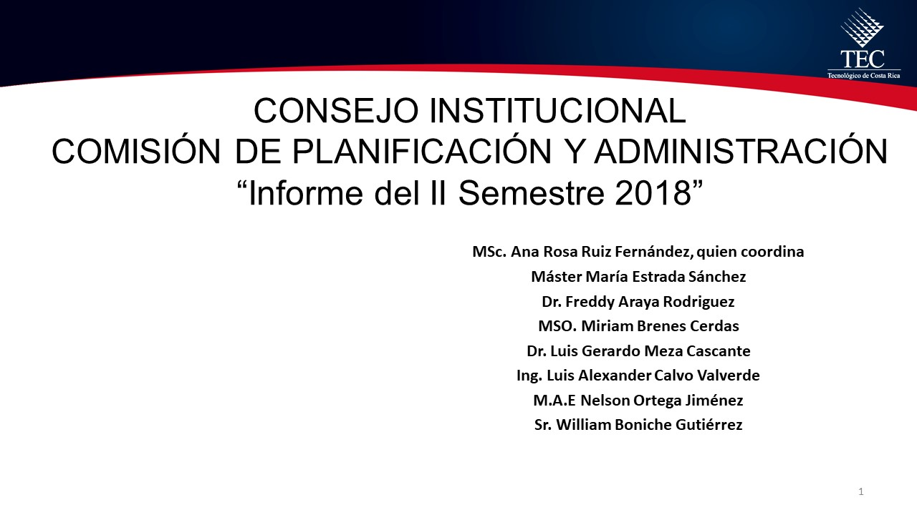
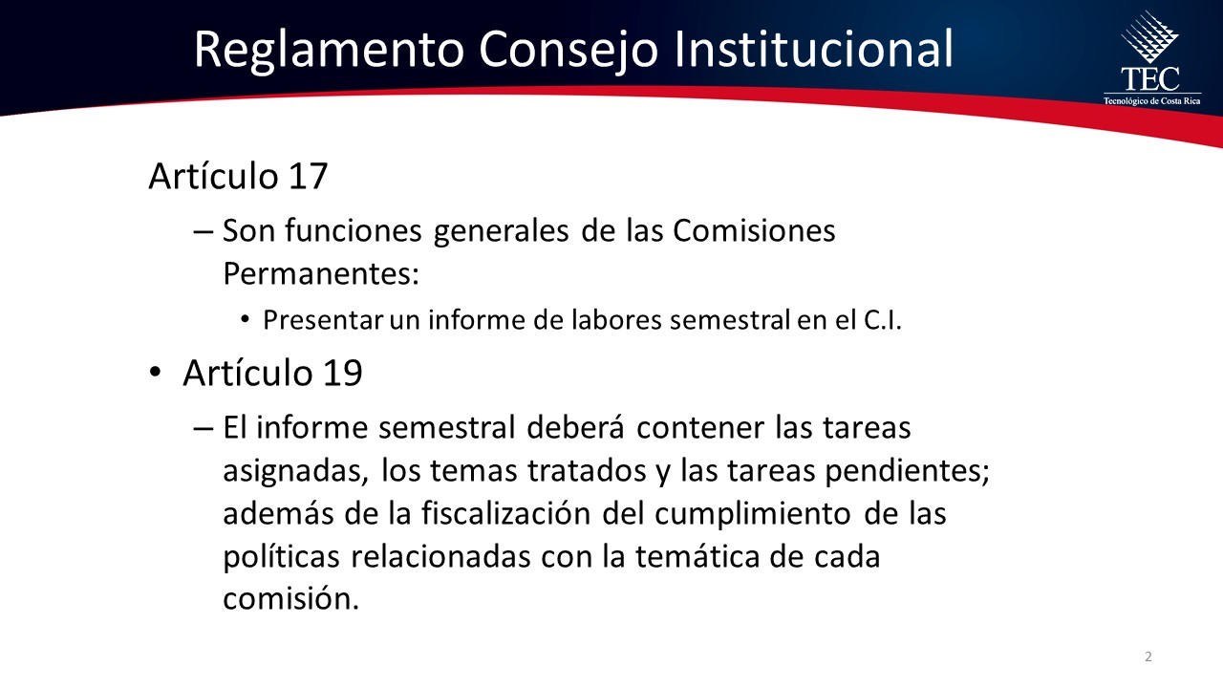
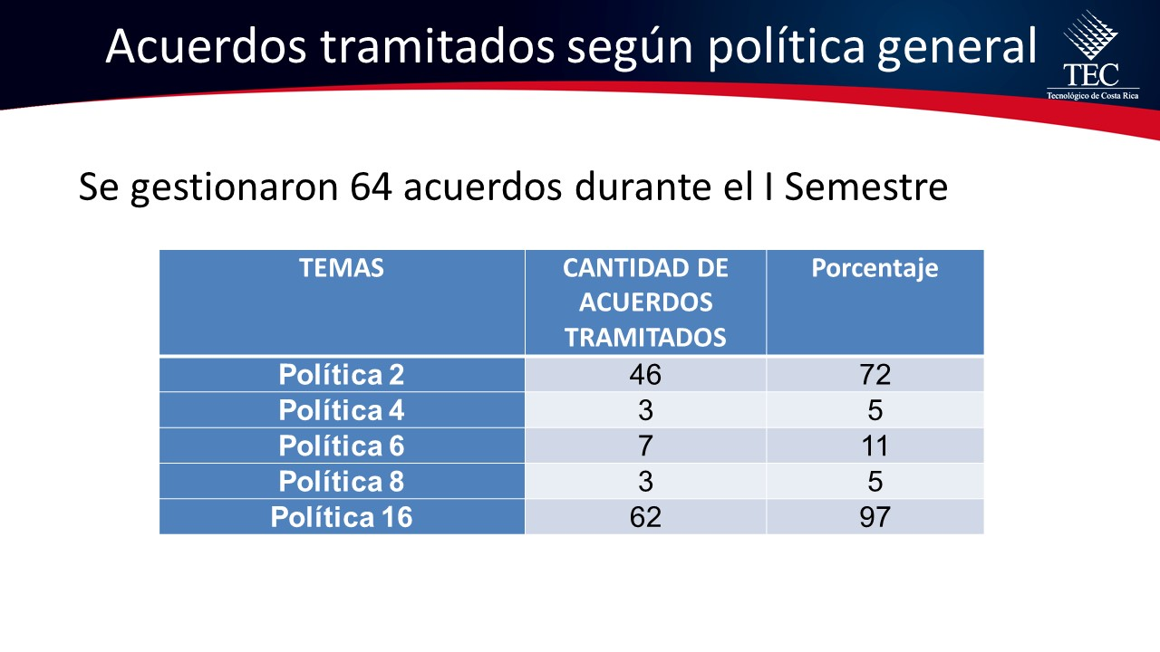
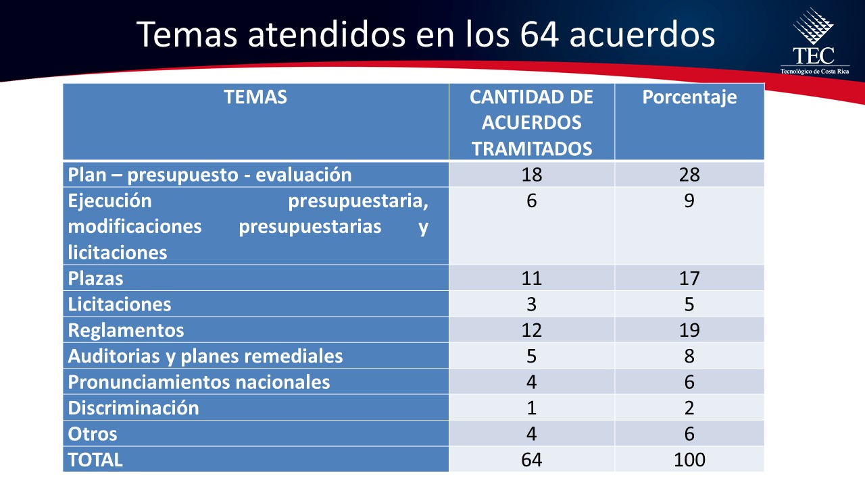
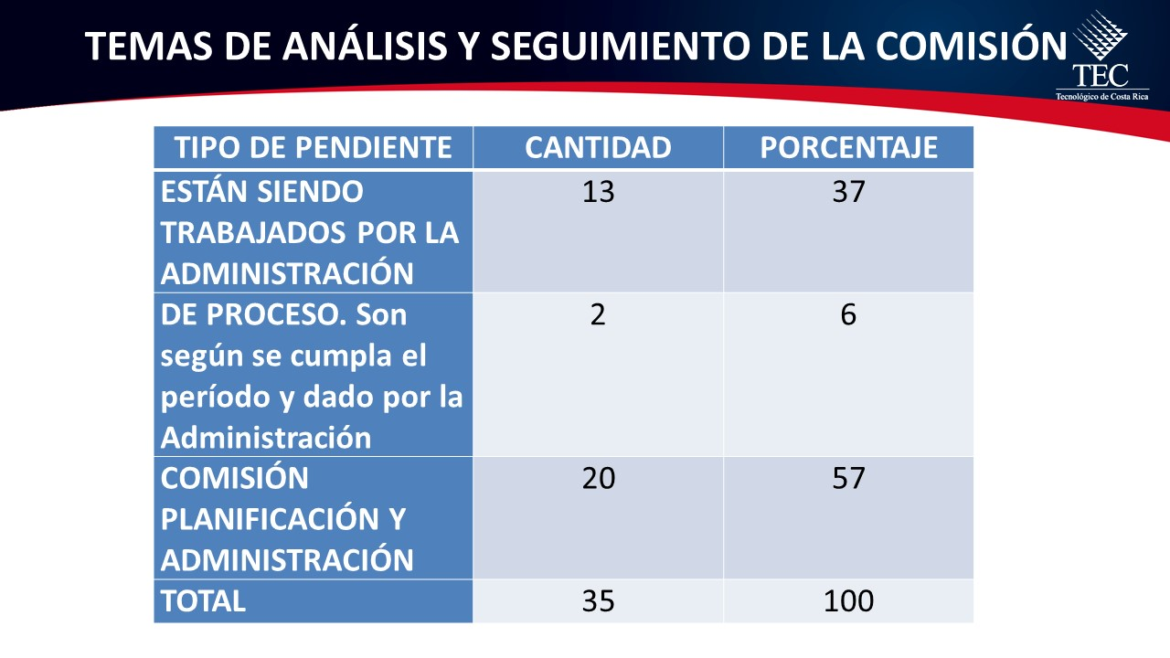

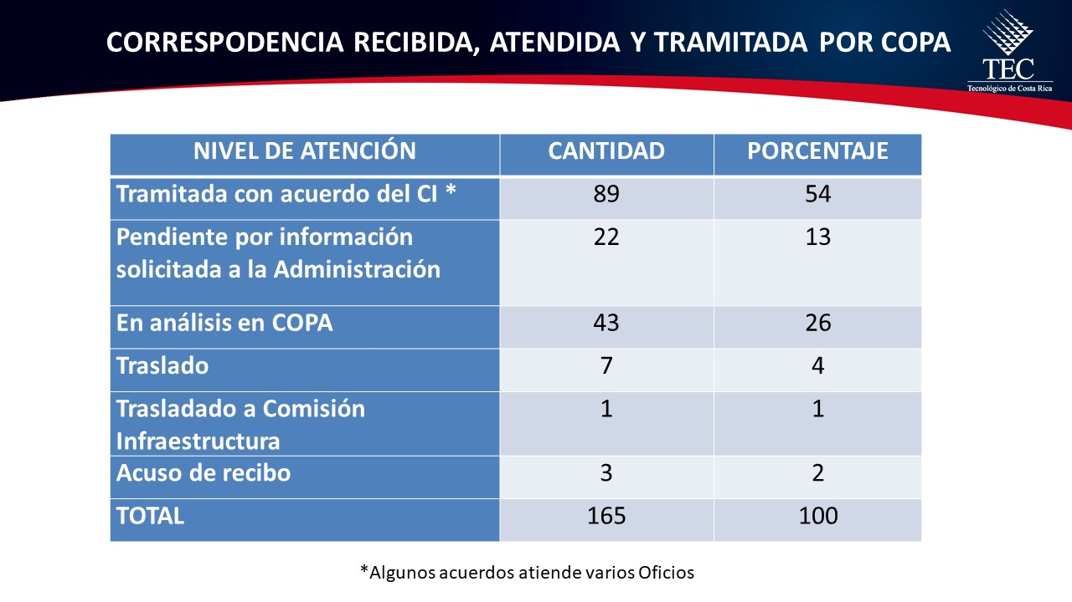
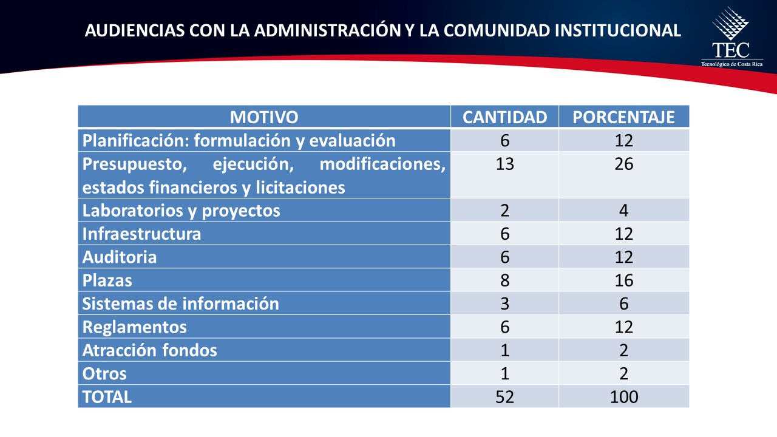
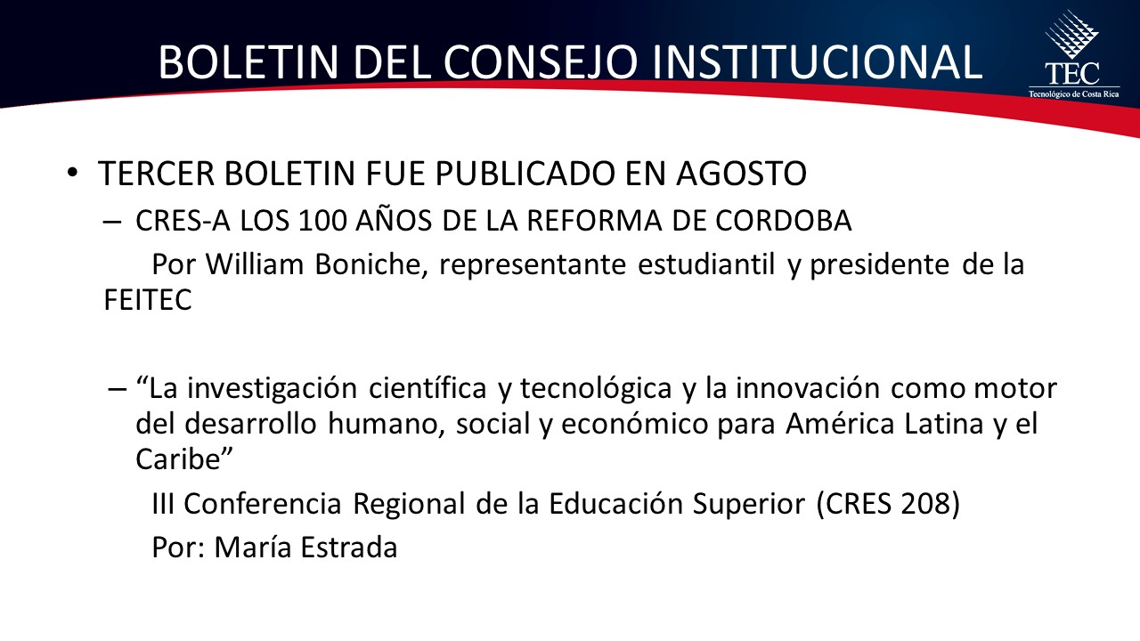
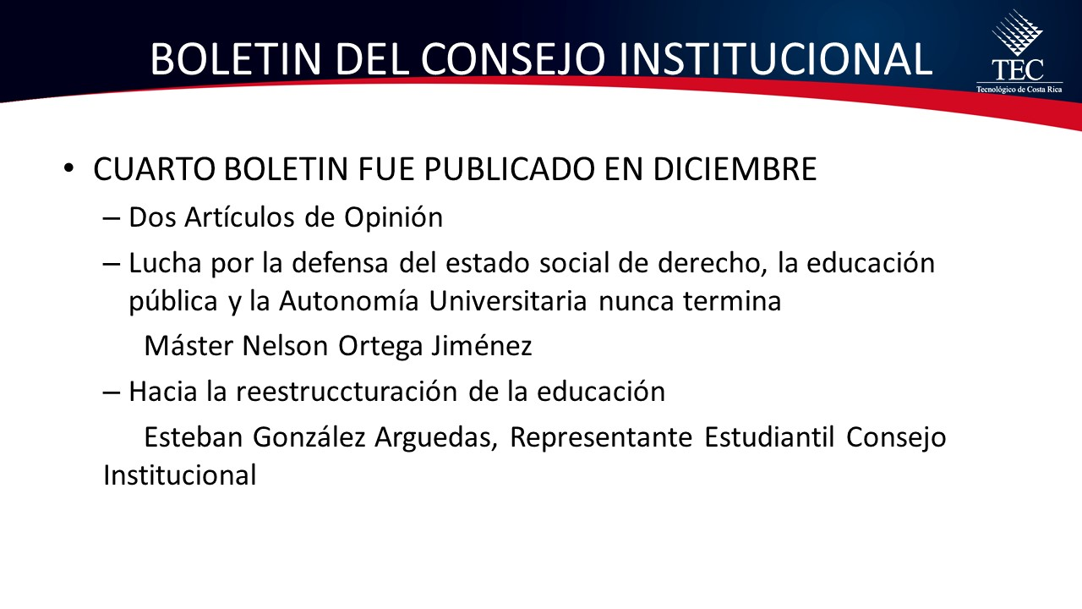
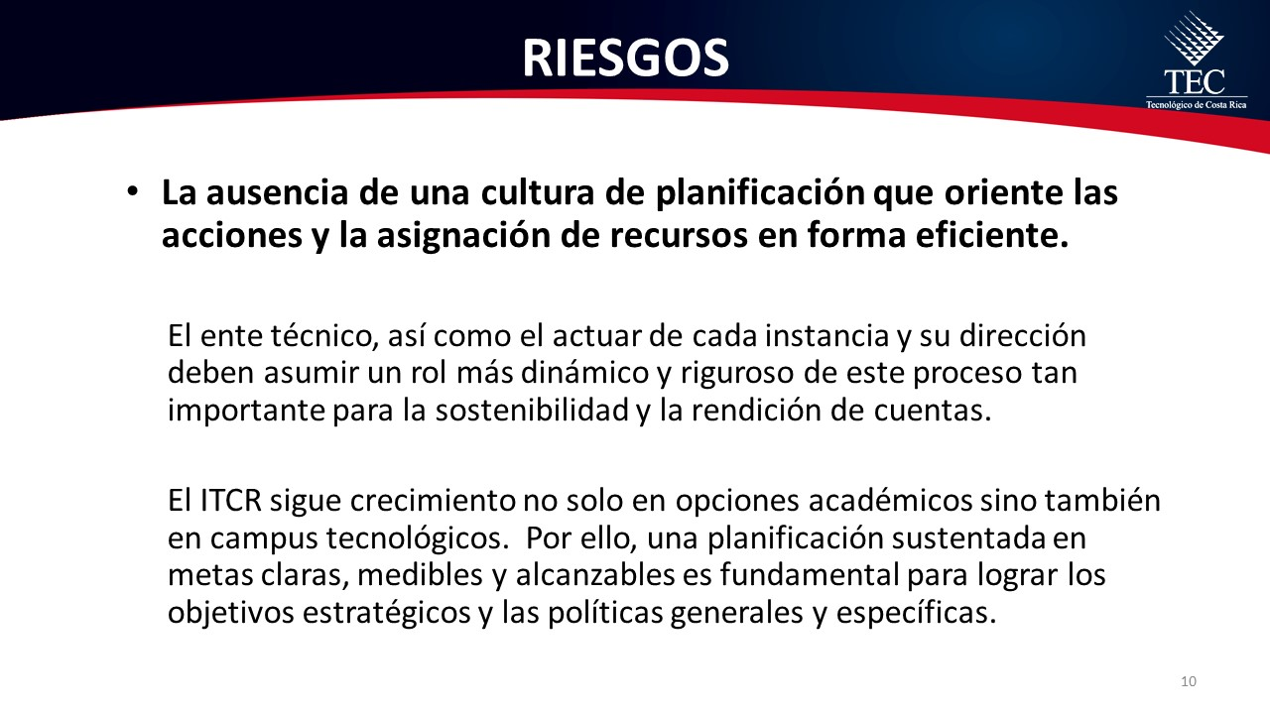
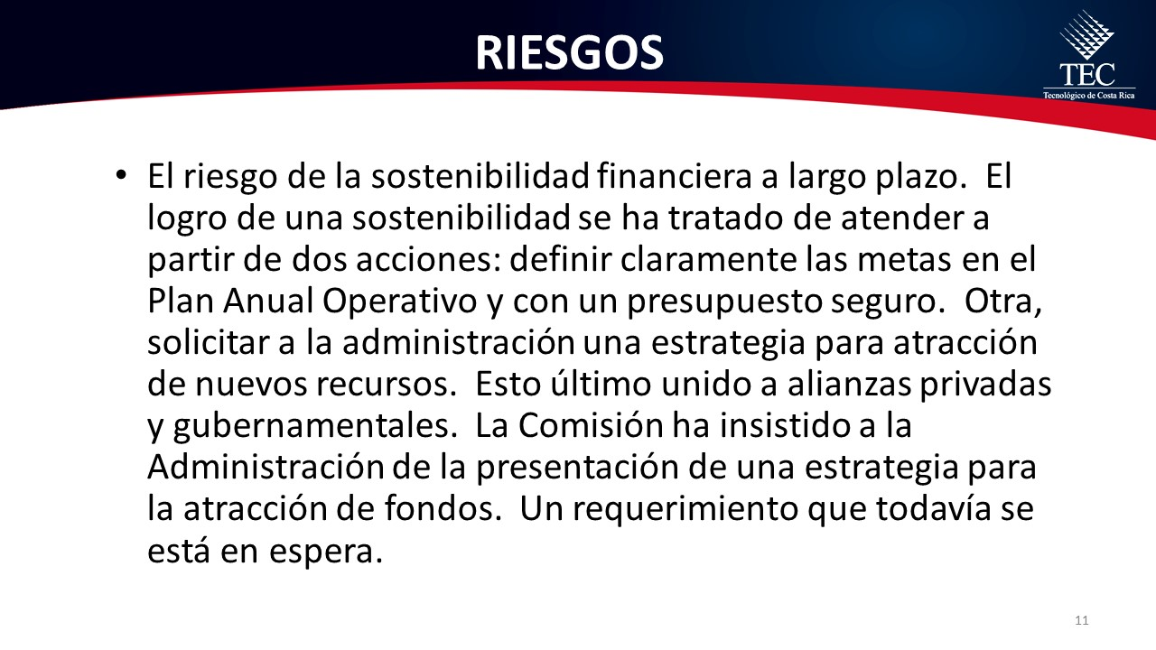
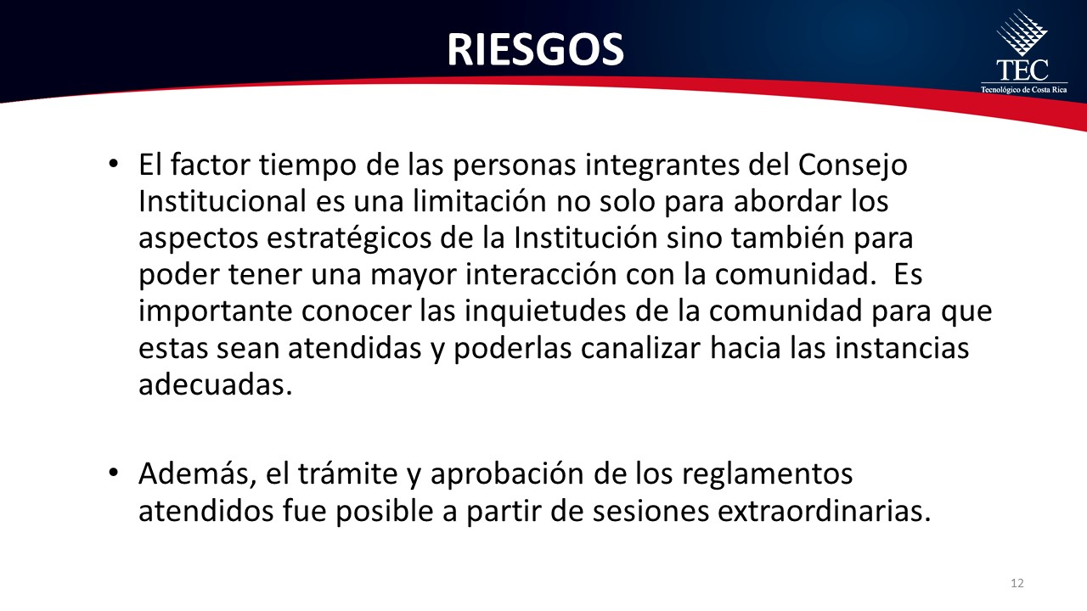
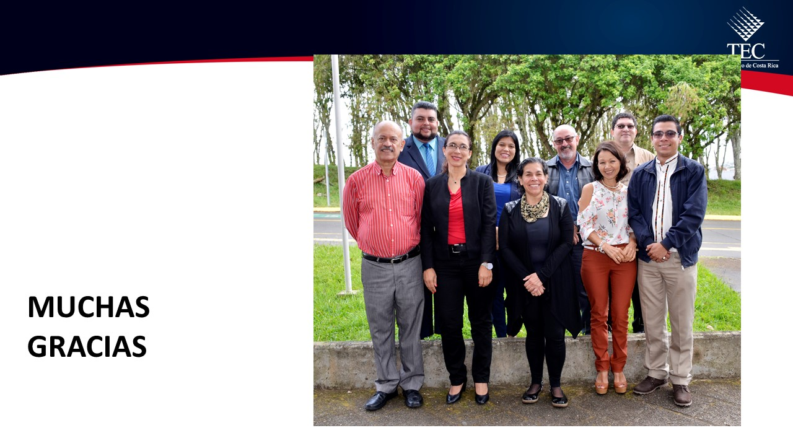
ASUNTOS DE FONDO
ARTÍCULO 9. Pronunciamiento del Consejo Institucional sobre el acuerdo del Consejo Nacional de Rectores, solicitud de criterio del documento “Vinculación del Laboratorio PRIAS-CeNAT en el monitoreo de cambio de uso de paisajes productivos(MOCUPP) cultivo de piña”.
La señora Miriam Brenes presenta la propuesta denominada: “Pronunciamiento del Consejo Institucional sobre el acuerdo del Consejo Nacional de Rectores, solicitud de criterio del documento “Vinculación del Laboratorio PRIAS-CeNAT en el monitoreo de cambio de uso de paisajes productivos(MOCUPP) cultivo de piña”; elaborada por la Presidencia y que dice:
RESULTANDO QUE:
- La Constitución Política establece en el Artículo 50, lo siguiente:
“El Estado procurará el mayor bienestar a todos los habitantes del país, organizando y estimulando la producción y el más adecuado reparto de la riqueza. Toda persona tiene derecho a un ambiente sano y ecológicamente equilibrado.”

- Las Políticas Generales aprobadas en la Asamblea Institucional Representativa, en la Sesión Ordinaria No. 88-2015, del 7 de octubre del 2015, establecen:
“13. Se fortalecerá el trabajo conjunto en áreas estratégicas con las universidades que conforman el Sistema de Educación Superior Universitario Público.

CONSIDERANDO QUE:
- La Secretaría del Consejo Institucional recibió el oficio CNR-460-2018, suscrito por el MBA. Eduardo Sibaja Arias, Director de la Oficina de Planificación de la Educación Superior, dirigido al Dr. Julio Calvo Alvarado, Presidente del Consejo Institucional, en el cual se solicita criterio sobre el acuerdo del Consejo Nacional de Rectores del documento denominado “Vinculación del Laboratorio PRIAS-CeNAT en el monitoreo de cambio de uso de paisajes productivos(MOCUPP) cultivo de piña”.
- La recepción del documento consultado, fue conocido en la Sesión No. 3102 del Consejo Institucional, y se acordó trasladarlo a las dependencias del TEC, para la emisión de su criterio sobre el tema.
- La Secretaría del Consejo Institucional recibió únicamente el oficio AL-014-2019, de la Oficina de Asesoría Legal, que contiene el criterio de dicho proyecto.

SE PROPONE:
- Comunicar a la Oficina de Planificación de la Educación Superior, las observaciones del documento denominado “Vinculación del Laboratorio PRIAS-CeNAT en el monitoreo de cambio de uso de paisajes productivos(MOCUPP) cultivo de piña”, que se detallan a continuación:
Oficina de Asesoría Legal | - Revisados los documentos adjuntos al oficio de marras, se determina que existen una serie de elementos técnicos que no corresponden a la especialidad de esta oficina, no siendo competente para emitir criterios sobre los mismos.  - Es indiscutible que cualquier acción en la utilización de suelos o explotación agrícola, industrial entre otros, deben estar acorde con el derecho a un ambiente sano y ecológicamente equilibrado, conforme al artículo 50 de la Constitución Política y los diversos Tratados Internacionales ratificados por nuestro país.  - Se considera de vital importancia para el efectivo cumplimiento de dicho derecho, que la sociedad y las autoridades sean vigilantes del entorno ambiental. En el caso de las piñeras, es importante contar con un documento de análisis actualizado de las consecuencias socio ambientales de la agroindustrial referido a la piña, de éste producto y en general de toda actividad que pueda en alguna medida afectar el ambiente, es fundamental.  - El documento, objeto de análisis, es de gran importancia debido a que engloba, no solo aspectos actuales sobre la producción de la piña y el medio ambiente, sino aspectos relacionados con la prevención y como deben conjugarse la explotación agrícola, la salud, la ciencia, la tecnología y el derecho a un ambiente sano.  - En dicho documento se presenta una cuantificación sobre denuncias (2013-2018) relacionadas con implicaciones ambientales, importantes para cualquier decisión que se tome, y acciones que se propongan e implementen.  - Como bien lo indica el punto 5 del Memorando R-251-2018, existe normativa, ambiental, laboral entre otras que deben respetarse.  - Que existe un derecho a un ambiente sano que debe resguardarse, no solo por ser un derecho de todo ser humano, sino porque en muchos casos puede existir una afectación ambiental irreversible.  - Se considera que el Instituto Tecnológico de Costa Rica, puede dar un gran aporte técnico en relación a éste tema. Igualmente se considera importante el documento referido para su análisis técnico tal y con se indicó en los puntos anteriores-
El señor Julio Calvo comenta que el PRIAS, es un Laboratorio de acciones remotas y otras aplicaciones y ha venido haciendo unos estudios sobre la dinámica con respecto a la piña y espera un criterio más técnico de la Oficina de Asesoría Legal, pues cumple su papel, pero este documento se envió a consulta a las Escuelas de Agronomía y Agrícola y la Carrera de Ambiental, que son las instancias técnicas más calificadas para emitir el pronunciamiento respectivo; debe de tenerse claro que esto es una solicitud de los Rectores, no de la Asamblea. Consulta si se tramita así o se vuelve a solicitar el criterio a las instancias técnicas. Rescata que hay un gran interés de las Naciones Unidas y otros organismos internacionales, por lo que los Rectores quieren conocer la posición de cada universidad, para tener un papel más protagónico, por ser un tema polémico, por el agua, deforestación, el tema de empleo en cuanto a la caída a nivel local. Resalta que el PRIAS provee información científica, no está diciendo sí o no, sólo da a conocer el monitoreo de cómo avanza, a dónde se concentra. Prefiere que el documento se envíe nuevamente a tres instancias técnicas más para su pronunciamiento.
Se dispone reiterar la solicitud de criterio a Agronomía, Agrícola y Ambiental; asimismo remitir a consulta a Seguridad Laboral, San Carlos y DOCINADE, y dar un plazo de tres semanas.
La señora Miriam Brenes informa que les compartirá un video relacionado con los daños que tienen la piñeras en la parte, laboral, ambiental y social, para que amplíen conocimiento sobre el tema.
La discusión de este punto consta en el archivo digital de la Sesión No. 3104.
ARTÍCULO 10. Pronunciamiento del Consejo Institucional del Proyecto de Ley para combatir la contaminación por plástico y proteger el Ambiente”, Expediente No. 20.985.
El señor Julio Calvo presenta la propuesta denominada: “Pronunciamiento del Consejo Institucional del Proyecto de Ley para combatir la contaminación por plástico y proteger el Ambiente”, Expediente No. 20.985”; elaborada por la Presidencia y que dice:
RESULTANDO QUE:
- El Artículo 88 de la Constitución Política de la República de Costa Rica prescribe:
“Para la discusión y aprobación de proyectos de ley relativos a las materias puestas bajo la competencia de la Universidad de Costa Rica y de las demás instituciones de educación superior universitaria, o relacionadas directamente con ellas, la Asamblea Legislativa deberá oír previamente al Consejo Universitario o el órgano director correspondiente de cada una de ellas”.
- El Estatuto Orgánico del Instituto Tecnológico de Costa Rica, en el Artículo 18, inciso i) señala:
“Son funciones del Consejo Institucional:
…
Evacuar las consultas a que se refiere el Artículo 88 de la Constitución Política de la República”.

CONSIDERANDO QUE:
- La Secretaría del Consejo Institucional recibió mediante correo electrónico de parte de Asamblea Legislativa, dirigido al Dr. Julio C. Calvo Alvarado, en calidad de Rector de la Institución, en el cual se solicita criterio sobre el Proyecto de Ley No. 20.985.
- La recepción del expediente consultado, fue conocida en la Sesión No. 3102, del Consejo Institucional, y se acordó trasladarlo a las dependencias del TEC, para la emisión de su criterio sobre el tema.
- La Secretaría del Consejo Institucional recibió oficios, que contienen los criterios de algunas de las demás dependencias de la Institución, que fueron consultadas.

SE PROPONE:
- Comunicar a la Comisión Especial de Ambiente de la Asamblea Legislativa, las observaciones que se detallan a continuación:
No. Expediente | Nombre del Proyecto | Transgrede o no la Autonomía Universitaria | Observaciones de las diferentes entidades institucionales consultadas
20.985 | Proyecto de “Ley para combatir la contaminación por plástico y proteger el Ambiente” | SI | Oficina de Asesoría Legal  “1.Valoración por parte del Consejo Institucional decidir el apoyo o no en relación a la escogencia y respaldo de dos artículos de igual jerarquía constitucional, el de contribuir a un ambiente sano según el art. 50 y artículo 84 constitucional sobre la autonomía universitaria pública.  - Por ser el Instituto Tecnológico uno de los defensores del ambiente, y haber iniciado medidas relacionadas con el no uso del plástico por ser un material contaminante. Podría también estudiarse la posibilidad de que se mantenga el espíritu del proyecto, eso sí reformando los artículos que violentan la autonomía universitaria.  - Estudiar la posibilidad de hacer la consulta a la Escuela de Ingeniería Ambiental, con el fin de obtener criterio técnico que se consideran son valiosos para la toma de un acuerdo por parte del Consejo Institucional.  Unidad Institucional de Gestión Ambiental y Seguridad Laboral  “GASEL apoya al Proyecto de “Ley para combatir la contaminación por plástico y proteger el ambiente”, Expediente N° 20985, debido a que considera que su implementación sería de gran valor para evitar en cierto porcentaje la generación de residuos sólidos provenientes de plásticos de un solo uso, conllevaría un impacto positivo para el ambiente y para la sociedad costarricense.  Sin embargo, se dan observaciones al Artículo 2 y Artículo 4 para que sean consideradas.”  Carrera de Ingeniería Ambiental  - Indicar criterio de biodegradabilidad del plástico, es decir, debe quedar claro cuál será el criterio a utilizar para indicar que un determinado plástico es biodegradable o no.  - ¿Cuánto tiempo demorará la degradación?  - Si corresponde hacer o no un análisis de ciclo de vida de cada plástico.  - En cada plástico (etiqueta) debe indicarse periodo de degradación y condiciones bajo las que será degradado.  - Debe quedar claro que en este momento el Ministerio de Salud es el ente rector en materia de residuos sólidos.  - Las universidades tienen un papel importante en la Educación Ambiental por lo tanto en el artículo 5, parece que el Ministerio de Salud y el MINAE son entes para coordinar, pero no para llevar procesos de Educación Ambiental.  Si hay apoyo al Proyecto.
El señor Luis Gerardo Meza señala que se han presentado problemas con los dictámenes, porque por ejemplo lo que dice Asesoría Legal no se puede enviar, así como está, a la Asamblea Legislativa, ya que según se indica que hay una presunta violación a la autonomía universitaria, pero no dice dónde.
El señor Julio Calvo retira el punto y le solicitará a la señorita Alina Rodríguez, que elabore un pronunciamiento.
El señor Luis Gerardo Meza solicita que la Oficina de Asesoría Legal precise cuáles son los artículos y sugiera la redacción.
La discusión de este punto consta en el archivo digital de la Sesión No. 3105.
ARTÍCULO 11. Creación del Programa de Investigación en Materiales Avanzados y Aplicaciones (PIMAA) y Eliminación del Programa de Investigación en Nanotecnología, adscritos a la Vicerrectoría de Investigación y Extensión
La señora María Estrada, presenta la denominada: “Creación del Programa de Investigación en Materiales Avanzados y Aplicaciones (PIMAA) y Eliminación del Programa de Investigación en Nanotecnología, adscritos a la Vicerrectoría de Investigación y Extensión; elaborada por la Comisión de Asuntos Académicos y Estudiantiles y que dice:
RESULTando que:
- El Estatuto Orgánico del ITCR, establece:
“ARTÍCULO 18
Son funciones del Consejo Institucional:
…
- Decidir, previa consulta al Consejo de Vicerrectoría respectivo, sobre la creación, modificación, traslado, o eliminación de carreras y programas del Instituto
…
- La Secretaría del Consejo Institucional recibió el oficio VIE-695-2018, con fecha de recibido 03 de agosto del 2018, suscrito por el Dr. Alexander Berrocal J., Presidente Consejo de Investigación y Extensión, Vicerrectoría de Investigación y Extensión, dirigido al Dr. Julio Calvo Alvarado, Presidente del Consejo Institucional, en el cual transcribe el siguiente acuerdo tomado por el Consejo de Investigación y Extensión de la Sesión Ordinaria No. 10-2018, artículo 13, del 20 de julio de 2018 “Creación del Programa de Investigación en Materiales Avanzados y Aplicaciones”.
“CONSIDERANDO QUE:
- El establece el Estatuto Orgánico, Artículo 42, incisos b y c, son funciones específicas del Consejo de Investigación y Extensión a saber:
- Establecer las normas para la aprobación, elaboración, ejecución y evaluación de los programas de investigación y extensión y para la prestación de servicios.
- Recomendar al Consejo Institucional la ubicación de los programas de investigación y extensión.
…
- Corresponde al Consejo de Investigación y Extensión, aplicar la Normativa para la aprobación, elaboración, ejecución y evaluación de los Programas Investigación y Extensión, así como asesorar al Vicerrector de VIE; para el desarrollo coordinado de los Programas, la asignación de fondos y tiempos de los coordinadores (as). Así mismo, corresponde por tanto a este la evaluación y seguimiento de los Programas, para lo cual se han establecido 10 parámetros.
- En lo concerniente a la forma de organización del Programa Investigación y Extensión, es función del grupo de investigación o extensión, nombrar al Coordinador(a) en el seno del grupo interdisciplinario. Este nombramiento será anual con posibilidad de reelección.
- Mediante Oficio CIM-132-2018, del 09 de marzo de 2018, el Dr. Jorge Cubero Sesin, Profesor de la Escuela de Ciencia en Ingeniería de los Materiales presenta formalmente la solicitud para la creación e inscripción del Programa de Investigación en Materiales Avanzados y Aplicaciones (PIMAA), dicha solicitud cuanta con el Aval del Consejo de Escuela según acuerdo N° 30-2017, celebrado el 13 de noviembre del 2017.

Adicionalmente se cuenta con el aval de los Consejos de las diferentes Escuelas interesadas en formar parte de este programa, las cuales se presentan en el siguiente cuadro:

Escuela | Sesión | Artículo | Fecha
Ingeniería en Construcción | 23-2017 | 6 | 11 de diciembre de 2017
Diseño Industrial | 15-2017 | 2 | 6 de noviembre de 2017
Biología | 24-2017 | 12 | 20 de noviembre de 2017
Ingeniería en Producción Industrial | 20-2017 | 14 | 6 de noviembre de 2017
Química | 37-2017 | 3.5 | 27 de noviembre de 2017
Física | 29-2017 | 3 | 6 de noviembre de 2017
- El Consejo de Investigación y Extensión en la Sesión Ordinaria No. 02-2009, Artículo 18, del 16 de febrero del 2009, aprobó las “Normas para la Gestión de Programas de Investigación y Extensión en el Instituto Tecnológico de Costa Rica”.
- Obedeciendo a lo estipulado en la Normativa para la Gestión de Programas de Investigación y Extensión, el grupo proponente ha seleccionado al Dr. Jorge Cubero Sesín como Coordinador del Programa, el cual cumple con los requisitos para desempeñar el cargo, al ser un profesor categoría Profesor Adjunto, con experiencia en el desarrollo de proyectos de investigación.
- La temática considerada por el programa propuesto, efectivamente podría contribuir activamente a la mayoría de los Ejes de Conocimiento Estratégicos de la Institución, establecido por el AIR según mandato del III Congreso Institucional, a saber; Agua, Alimentos, Energía, Hábitat, Industria y Salud, siendo su Objetivo General el “Desarrollar acciones concretas que contribuyan al posicionamiento del ITCR como un referente en investigación en materiales avanzados y aplicaciones para el desarrollo social y económico del país, basado en la innovación y sostenibilidad ambiental”.
- La normativa de programas, establece entre sus objetivos específicos “promover la integración de los estudios multidisciplinarios en las áreas de desarrollo científico y tecnológico pertinentes, para la solución de problemas de interés nacional e internacional”, y que el PIMAA pretende mediante un desarrollo adecuadamente estructurado, favorecer la comunicación, organización y asociación entre los diferentes sectores académicos de la Institución, para la búsqueda de soluciones concretas e integrales, mediante el desarrollo y aplicación de nuevos materiales y combinaciones de estas. Además, ser un punto de convergencia de la investigación en materiales, tanto a lo interno como a lo externo de la institución.
- Asimismo, la normativa de programas establece entre sus objetivos específicos el aumentar la participación de profesores en la integración del conocimiento científico y tecnológico, objetivo que se verá reflejado mediante este programa al involucrar la participación de investigadores de las Escuelas de: Ciencia e Ingeniería de los Materiales, Química, Física, Biología, Producción Industrial, Diseño Industrial, Forestal y Construcción. En su mayoría Doctores, todos con trayectoria en los temas de investigación relacionados al programa.
- La propuesta de creación responde a las necesidades e interés institucional, respuesta de trabajo propuesto por el PIMAA, muestra una madurez en la idea y organización del centro y facilita el trabajo mismo del centro y sus grupos de investigación. Asimismo, los investigadores que formarán parte del programa han mostrado capacidad en la consecución de fondos externos para financiar sus investigaciones.
- Se posee la infraestructura apropiada y capacidad humana para garantizar y facilitar el éxito en las labores de la investigación que se realizará en el marco de este programa.
- Junto al Oficio CIM-132-2018, se adjunta el documento Programa de Investigación en Materiales Avanzados y Aplicaciones (PIMAA), el cual incluye los aspectos solicitados en la Normativa para la Gestión de Programas de Investigación y Extensión del ITCR, a saber:
  - Nombre del Programa
  - Escuela Proponente
  - Coordinación Administrativa
  - Periodo de ejecución
  - Disciplinas del Programa
  - Participantes- Nombres y grados académicos.
  - Justificación
  - Estado del Arte
  - Lista de Proyectos y actividades
  - Planteamiento del problema
  - Relevancia Académica
  - Objetivos
  - Plan general de Actividades y Plan específico de actividades del primer año
  - Relación con otras entidades
  - Recursos disponibles
    - Físicos
    - Operación
  - Referencias bibliográficas
  - Anexos
Adicionalmente se incluye un Plan para la sostenibilidad del Programa.
- El Programa cuenta con el apoyo del Centro Nacional de Alta Tecnología, según consta en Oficio CNCA-OF-006-2018 y de la Coalición Costarricense de Iniciativas de Desarrollo (CINDE).
“SE ACUERDA
- Avalar la creación del Programa de Investigación en Materiales Avanzados y Aplicaciones (PIMAA).
- Solicitar al Consejo Institucional, la creación del Programa de Investigación en Materiales Avanzados y Aplicaciones (PIMAA), por una duración de tres años a partir de su creación.
ACUERDO FIRME.”
- El Consejo Institucional en la Sesión Ordinaria No. 2757, artículo 11, del 22 de marzo de 2012, acordó la creación del Programa de Investigación en Nanotecnología, adscrito a la Vicerrectoría de Investigación y Extensión.
- La Secretaría del Consejo Institucional recibió el oficio VIE-694-2018, con fecha de recibido 31 de julio del 2018, suscrito por el Dr. Alexander Berrocal J., Presidente Consejo de Investigación y Extensión, Vicerrectoría de Investigación y Extensión, dirigido al Dr. Julio Calvo Alvarado, Presidente del Consejo Institucional, en el cual transcribe el siguiente acuerdo tomado por el Consejo de Investigación y Extensión de la Sesión Ordinaria No. 10-2018, artículo 12, del 20 de julio de 2018 “Cierre del Programa de investigación en Nanotecnología”.
“CONSIDERANDO QUE:
- El Consejo de Investigación y Extensión en la Sesión ordinaria No. 05-2012, Artículo 9A, del 5 de marzo, 2012, recomienda al Consejo Institucional la formalización del “Programa de Investigación en Nanotecnología”, a fin de que quedara adscrito a la Vicerrectoría de Investigación y Extensión (VIE) del Instituto Tecnológico de Costa Rica, a partir del 01 de enero del 2012, en cumplimiento de lo establecido en el Artículo 42, inciso b y c, del Estatuto Orgánico.
- En Sesión Ordinaria No. 2757, artículo 11, del 22 de marzo del 2012, el Consejo Institucional acordó la creación del Programa de Investigación en Nanotecnología, adscrito a la VIE. (Gaceta No. 331).
- Por la naturaleza misma del programa, la institución invirtió en equipo tecnológico, para el trabajo de laboratorio del programa, posteriormente, este laboratorio fue denominado “Laboratorio Institucional de Nanotecnología”.
- El Programa de Investigación en Nanotecnología estuvo desarrollando la investigación y apoyando la docencia durante un periodo de tres años a partir de su creación por el Consejo Institucional.
- Con el objetivo de verificar el cumplimiento de políticas institucionales en relación con actividades específicas de investigación, como aporte al cumplimiento de la misión institucional”, se abre un proceso de auditoría al programa anteriormente citado durante el año 2015.
- Mediante oficio AUDI-342-2015, el Lic. Isidro Álvarez Salazar, Auditor Interno, remite el Informe AUDI-F-007-2015 “Evaluación sobre la gestión de la investigación, efectuada al Programa de Nanotecnología y al Laboratorio Institucional de Nanotecnología”.
- Para el caso en específico que nos ocupa, se extrae, literalmente de este informe lo siguiente:
- El Programa de Nanotecnología fue coordinado al inicio y hasta finalizar el año 2012 por la Dra. Paola Vega Castillo y durante el 2013 y hasta el 25 de febrero del 2014 por la Dra. Virginia Montero Campos, quienes al finalizar su gestión presentaron informes de labores.
- Según indicó la Vicerrectoría de Investigación, en el 2014, por decisión de los Directores (as) de las escuelas vinculadas con el Programa y el Laboratorio, el Programa “quedó en stand-by, a la espera de una propuesta que plantearía la creación de un nuevo centro. Por tanto, durante el 2014 y 2015 el Programa de Nanotecnología no contó con un coordinador oficialmente nombrado”.
- Se conoce que, durante los años 2013 y 2014, el Vicerrector de Investigación y Extensión, en conjunto con los Directores de las Escuelas de Biología, Ingeniería Electrónica, Ciencia e Ingeniería de los Materiales, Química, y Física, conformaron una Comisión para tratar de resolver “los problemas identificados entorno(sic) al funcionamiento del Laboratorio de Nanotecnología, y respecto al uso del equipo de microscopia electrónica ahí instalado”, mediante la elaboración de una propuesta de un centro de investigación, que se ha denominado como Centro de Aplicaciones de Alta Tecnología. Dicha comisión elaboró una propuesta que según se indica en documentos oficiales está en un 90% finalizada y que ese informe será considerado como insumo para la toma de decisiones relacionada con la situación.
- Luego de un vasto análisis, la Auditoria Interna concluye:
3.1. Ni en el Programa ni en el Laboratorio se encontraron indicadores que permitieran analizar la eficiencia o la economía alcanzada, situación que se considera a todas luces inconveniente si se toma en consideración la magnitud de los recursos invertidos para tal fin.
3.2. En cuanto a la eficacia, puede decirse que el Programa no ha logrado consolidarse ni en la investigación, ni en docencia y no hay claridad en los logros en lo que se refiere a venta de servicios.
3.3. …
3.3. La toma de decisiones referente a situaciones conflictivas o que no propiciaban el orden y buen funcionamiento del Programa y/o el Laboratorio fue insuficiente o no estuvo bien direccionada para solucionarlas.
- La Auditoría Interna, por considerase la instancia con competencia para ordenar su implementación y supervisar su cumplimiento, gira las siguientes recomendaciones a la Vicerrectora de la Vicerrectoría de Investigación y Extensión:
4.1 Definir a la brevedad posible, el futuro del Programa de Nanotecnología, de conformidad con buenas prácticas y procurando crear los instrumentos necesarios para facilitar la evaluación en relación con la eficiencia de este. (Ver puntos 2.1.1, 2.1.2, 2.1.3, 2.2.4, 2.3.1 y 2.3.2)
4.2. Definir la estructura administrativa que más convenga para garantizar que el Laboratorio, con la infraestructura y equipos que posee, sea asumido como componente indispensable del Programa, al servicio de investigadores de múltiples escuelas, con el propósito de garantizar el cumplimiento de los objetivos inicialmente propuestos. (Ver puntos 2.1.1 y 2.3.1)
- Mediante oficio VIE-018-16, la Dr.-Ing. Paola Vega Castillo, emite respuesta al oficio AUDI-342-2015, correspondiente al Informe F-007-2015: “Evaluación sobre la gestión de la investigación, efectuada al Programa de Nanotecnología y al Laboratorio Institucional de Nanotecnología”, Adjunta la definición de las acciones a tomar por parte de la VIE para garantizar la operación del Laboratorio Institucional de Nanotecnología para atender las labores docentes y de investigación. En este entendido, se realizó un traslado de los activos ubicados en el espacio físico de la Escuela de Electrónica y se decide renombrar el Laboratorio Institucional de Nanotecnología como “Laboratorio Institucional de Microscopía”, buscando abarcar un rango mayor de actividades de investigación y docencia, dada la diversidad de tópicos de investigación que históricamente se tuvo en el laboratorio. Esta acción es autorizada por el Consejo de Rectoría, en su sesión No. 29-2016, artículo 5, según oficio R-851-2016.
- Se omite o al menos no se registra en el oficio VIE-018-2016, la decisión sobre el futuro del Programa de Nanotecnología.
- El programa en cuestión, se encuentra inactivo desde el mes de febrero del 2014, fecha en la que la Dra. Virginia Montero, en su momento coordinadora del programa, presentó el informe anual de gestión.
- El Estatuto Orgánico del ITCR, en su Artículo 34: Funciones específicas del Vicerrector de Investigación y Extensión, inciso h, se establece lo siguiente:
…
h. Proponer al Consejo Institucional, por medio del Rector o Rectora, la creación, modificación o eliminación de áreas académicas dedicadas al desarrollo de programas investigación y extensión consolidados de carácter inter, trans y/o multidisciplinario, conforme a lo dispuesto por la reglamentación respectiva.
SE ACUERDA:
- Avalar el cierre del Programa de Investigación en Nanotecnología, con base en lo anteriormente expuesto.
- Elevar al Consejo Institucional para los trámites correspondientes.
- Comunicar.
ACUERDO FIRME.”
CONSIDERANDO QUE:
- La Comisión de Asuntos Académicos y Estudiantiles, según consta en la Minuta No. 597-2018, celebrada el 17 de agosto del 2018, conoce el oficio VIE-695-2018 y se recibe al Dr. Alexander Berrocal Jiménez, Presidente del Consejo de Investigación y Extensión y el Dr. Jorge Cubero Sesin, Profesor de la Escuela de Ciencia en Ingeniería de los Materiales, los cuales exponen la creación del Programa de Investigación en Materiales Avanzados y Aplicaciones (PIMAA).
- La Comisión de Asuntos Académicos y Estudiantiles, según consta en la Minuta No. 597-2018, celebrada el 17 de agosto del 2018, conoce el oficio VIE-694-2018 y se recibe al Dr. Alexander Berrocal Jiménez, Presidente del Consejo de Investigación y Extensión y al Ing. Andrés Robles Ramírez, Director Dirección de Proyectos, los cuales exponen la situación del Programa de Investigación en Nanotecnología y se les solicita la documentación que respalde la solicitud de cierre.
- La Comisión de Asuntos Académicos y Estudiantiles remite el oficio SCI-778-2018, con fecha del 03 de octubre de 2018, al Lic. Isidro Álvarez, Auditor Interno, en el cual se le consulta que, en el marco de sus asesorías, advertencias o informes presentados a la Vicerrectoría de Investigación y Extensión, con respecto al cierre del Programa de Investigación en Nanotecnología, indique si las mismas fueron atendidas y si no hay pendientes de atender sobre el programa que solicitan cerrar.
- La Comisión de Asuntos Académicos y Estudiantiles, en la reunión No. 610-2018, realizada el 23 de noviembre de 2018, recibe al Dr. Alexander Berrocal Jiménez, Vicerrector de la Vicerrectoría de Investigación y Extensión, el cual presenta el Informe de Programas de Investigación, además informa sobre la situación del programa, de investigación en Nanotecnología y se discuten aspectos relacionados con:
  - Cumplimiento de normativa para la solicitud del cierre del programa.
  - La actividad del programa en los últimos años.
  - Estado de los proyectos e informes pendientes.
  - Las recomendaciones remitidas por la Auditoría Interna
  - El estado de los equipos asignados al programa.
- La Secretaría del Consejo Institucional recibió el oficio AUDI-293-2018, con fecha de recibido 10 de diciembre del 2018, suscrito por el Lic. Isidro Álvarez Salazar, Auditor Interno, dirigido a la Ing. María Estrada Sánchez, Coordinadora de la Comisión de Asuntos Académicos y Estudiantiles, en el cual remite respuesta al oficio SCI-778-18, sobre consulta sobre pendientes del Programa Nanotecnología, el cual concluye como pendiente lo siguiente:
- La decisión sobre el Programa de Nanotecnología.
- La decisión sobre la ubicación del laboratorio en la estructura organizativa.
- La Comisión de Asuntos Académicos y Estudiantiles en la reunión No. 613, celebrada el 25 de enero de 2019 y en la reunión No. 614, celebrada el 01 de febrero analiza y discute el tema sobre la creación del Programa de Investigación en Materiales Avanzados y Aplicaciones (PIMAA) y la Eliminación del Programa de Investigación en Nanotecnología y dispone elevar la propuesta sobre la Creación del Programa de Investigación en Materiales Avanzados y Aplicaciones (PIMAA) y la Eliminación del Programa de Investigación en Nanotecnología, adscritos a la Vicerrectoría de Investigación y Extensión.
SE PROPONE:
- Crear el Programa de Investigación en Materiales Avanzados y Aplicaciones (PIMAA), adscrito a la Vicerrectoría de Investigación y Extensión.
- Eliminar el Programa de Investigación en Nanotecnología, adscrito a la Vicerrectoría de Investigación y Extensión.
- Solicitar a la Administración que, en aplicación del debido proceso, determine si cabe el señalamiento de responsabilidades a alguna de las personas que tuvieron participación en el Programa de Investigación en Nanotecnología y en la generación de las causas que motivaron el cierre del programa. Se solicita a la Administración informe sobre lo actuado en un plazo de 60 días.
Les recuerda que este tema se tuvo en el pleno hace algunas semanas en el apartado de Foro, pero a solicitud del pleno la Comisión lo une con la creación del Creación del Programa de Investigación en Materiales Avanzados y Aplicaciones (PIMAA) con la estrategia académica, además para que la Comunidad Nacional no perciba que el tema de Nanotecnología deja de ser relevante para el Tecnológico dentro del Programa Nacional de Ciencia y Tecnología y del interés de los académicos. Agrega que a partir de un estudio que realizó la Auditoría Interna, se evidencia que el Programa en la parte administrativa no fue exitoso y entonces la VIE, solicita el cierre de este Programa, adicional en agosto, la Vicerrectoría solicita abrir este Programa de Investigación de Investigación en Materiales Avanzados y Aplicaciones, para lo cual se tuvo unas audiencias con el señor Alexander Berrocal, el señor Andrés Robles y algunos compañeros del equipo de investigaciones, donde se intercambió la idea de modificar el Programa de Nanotecnología en lugar de cerrarlo, pero ellos dieron detalle del porqué percibían que tenía que ser un programa nuevo, dado que no era la transformación del abordaje, sino una serie de temas que se han estado trabajando que no son tan afines a Nanotecnología, por lo que la Comisión respecta el criterio técnico del Consejo de Investigación y Extensión.
La señora Ana Rosa Ruiz ofrece disculpas porque efectivamente solicitó la propuesta, pero no tuvo tiempo para enviar las observaciones a tiempo, pero yo si solicitaría retirarla, porque sucede que cuando se dice crear el Programa de Investigación en Materiales Avanzados y Aplicaciones (PIMAA), quiere que aparezcan las implicaciones presupuestarias, para que no haya complicaciones a futuro. Considera que mañana mismo, la Comisión puede tramitar el oficio para solicitar la información presupuestaria, a nivel de la Comisión de Planificación y Administración, se conversó de que toda creación tiene que venir muy bien detallado en cuanto a implicaciones presupuestarias.
La señora María Estrada aclara que este Programa está normado por la Vicerrectoría de Investigación y cada Programa tiene 8 horas asignadas para el coordinador.
El señor Luis Alexander Calvo distingue que una cosa es el Laboratorio de Microscopía y otra es el programa que se quiere aprobar, que en este último los recursos los da la VIE y los regula el Consejo de Investigación, son 8 horas para un coordinador.
El señor Luis Gerardo Meza insiste en las características de la propuesta, la primera es que la discusión que se hizo y viene en la propuesta, alegaciones técnicas para cerrar un programa, sólo que el Estatuto habla de eliminar, no de cerrar y el foro que hicieron los colegas que ostenta que no se está eliminando Nanotecnología, sino creando un programa con un eje transversal, que lo recupera y lo pone en la justa dimensión de lo que es la academia hoy. Agrega que hay un tercer punto y es que cuando se vio el tema en una sesión anterior, estuvo el señor Vicerrector y de nuevo resaltó temas que son de preocupación para este Consejo, en cuanto a que se encontraron equipos con situaciones inadecuadas, por lo que el punto c, se quiere sea retomado por la Rectoría, es decir, para que determinar si hay alguna responsabilidad y si ya prescribieron o no.
Se retira la propuesta.
La discusión de este punto consta en el archivo digital de la Sesión No. 3105.
ASUNTOS VARIOS
ARTÍCULO 12. Agenda para sesiones del Consejo Institucional, en Campus Tecnológicos y Sedes.
La señora María Estrada solicita que se realice la agenda para las visitas a los Centros Académicos y Campus Tecnológicos, correspondientes para este año.
ARTÍCULO 13. Sesión de trabajo para conocer informe sobre recorte presupuestario
La señora María Estrada reitera solicitud para hacer una sesión de trabajo, o se presente un informe sobre lo afectado en términos del recorte presupuestario, ya que hay inquietudes de parte de la Comunidad Institucional.
La discusión de este punto consta en el archivo digital de la Sesión No. 3105.
Sin más temas que atender y siendo las nueve horas con veinte minutos de la mañana, se levanta la Sesión.
JCA/ars

